Государственное бюджетное общеобразовательное учреждение лицей №393

с углубленным изучением математики и информатики

Кировского района Санкт-Петербурга

**Руководство программиста**

**«Avenged or dead»**

Разработчики: Пелогейко Макар, Бойцов Владимир, Баталов Семён, Душкина Ксения

Руководитель: Зеленина Светлана Борисовна

Санкт- Петербург

2018 год

# Аннотация

В данном документе вы сможете подробно ознакомиться с нашей игрой с точки зрения программиста.

Оглавление

Аннотация 2

Постановка задачи 4

Формализация алгоритма 5

Листинг программы 6

Текстовые примеры 7

Описание размещение 8

Требования к программным и аппаратным средствам 9

# Постановка задачи и Формализация алгоритма

Задача: написать модуль(engine) отвечающий за поведение персонажа, как физического тела(физика игры)То есть, прермешение по поверхности прыжки(траектории прыжков), гравитация(падение).модуль отвечающий за выстрылы(shooting): перемещающий пули, удаляющий и добавляющий их. убавление жизней(xp) бота или персонажа.модуль рисования карты из файла(grcomand).модуль расчета действий ботов (botes).модуль рисования самой модельки ботов и персонажа (drawhero drawbots).модуль содержащий процедуры меню menu_u.pas

сначала инициализируется массив моделек(возможно мерцание)

далее выводится меню из пунктов(play, info, select level, exit). пункт меню выбирается стрелочками (вверх, вниз), подтверждение выбор клавишей enter.

exit: выводится текст "see you latter" и ожидается нажатие на клавиатуру, после чего программа завершается.

select level: выводится текст "your level: " <текущий уровень> который можно изменить стрелочками (влево, вправо) и подтвердить выбор клавишей enter

info: выводится краткая информация об игре.

play: цикл repeat until в основной программе, использующий процедуры, которые описаны в интерфэйсе те выводящий карту ботов и нужную картинку героев, . управление производится стрелками , английскими буквами «A» « D» производится прыжок по диагонали, «W»[1]-выстрел, пробел- обычный прыжок.

unit menu_u;

procedure exitA;

procedure info;

procedure select_level(var lvl :integer); - это пункты меню

procedure menu_out(var sel :integer); -вывод пунктов меню

procedure het; - заголовок

procedure mask(x,y:integer); -маска Эда(внутри заголовака)

unit drawbots;

procedure paintblock(xh,yh,n,p,block_type,i:integer); -рисует ботов в любом положении

unit drawhero;

procedure painthero(xh,yh,n,p,i:integer); -рисует героя в любом положении

unit grcomand;

procedure paint_background(var map_file :map_file; var xl,yu, xr,yd :integer); -рисует карту из файла и узнает область завершения уровня

unit shooting;

procedure move_bullets(var bul : mas1; var block : arblocks; var hero : block); -моделька и полет пуль

модули.txt

# Листинг программы

uses paint2,drawbots,paint1,drawhero, crt, graph, engine, botes, GRCOMAND, menu_u, consts, shooting;

const {v = 2; {velosity}

ec = 0; {empty color}

rh = 20;{size (radius) hero}

rh1 =30;

{n = 100; {max number of object}

{k_types = 2; {max number types of object}

h_jump = 80; {hight of hero jump }

var

gd, gm, lvl, sel, xle,yue,xre,yde :integer;

sbot, smap, slvl :string;

var i,j,h : integer;

c :char;

blocks :arblocks;

kb:integer;

f :map_file;

g :bot_file;

nh, e, sh, sign, h1 :integer;

hero :block;

xh,yh : integer; {koord. hero}

time : integer;

bul :mas1;

hp: integer;

begin

randomize;

kb:=1; i:=1;

hero.xp:=25; hp:=25;

lvl:=1;

sbot:='bot'; smap:='map';

initgraph(gd,gm,'c:\tp\bgi');

painthero(100,100,1,1,1);

paintblock(100,100,1,1,1,1);

repeat

sel:=menu(lvl);

case sel of

2 :info;

3 :select_level(lvl);

4 :exitA;

end;

if sel=1 then

begin

clearviewport;

str(lvl,slvl);

assign(f,smap+slvl+'.'+smap);

assign(g,sbot+slvl+'.'+sbot);

botfile(g, blocks, i, kb);

paint_background(f, xle,yue,xre,yde); setlinestyle(0,1,1);

nh:=1; e:=0; h:=10; h1:=10;

xh:=25; yh:=00;

painthero(xh,yh,1,2,0);

paint_block(blocks, i);

c:='r'; time:=0; h:=5;

repeat

if keypressed then

begin

c:=readkey;

control_hero(c,xh,yh,nh,e,sign,rh,rh1,bul)

end;

moving(xh,yh,h1,h,nh,sign,e,rh,rh1);

hero.x:=xh;hero.y:=yh;

move_bullets(bul,blocks,hero);

all_blocks(blocks, xh, yh, kb, bul) ;

delay(2);

until (c=#27)or(hero_end(xle,yue,xre,yde, xh, yh)) or(hero.xp<=0);

clearviewport;

if (c<>#27) and (hero.xp>0) then

begin

setcolor(2);

settextstyle(10,0,5);

outtextxy(200, 160,'Avenged');

if lvl<MAXlvl then lvl:=lvl+1;

delay(5000);

end;

if hero.xp<=0 then

begin

setcolor(4);

settextstyle(4,0,5);

outtextxy(200, 160,'DEAD');

lvl:=1; hero.xp:=25;

delay(5000);

end;

end;

until(sel=4);

readkey;

closegraph;

end.

# Текстовые примеры

Меню

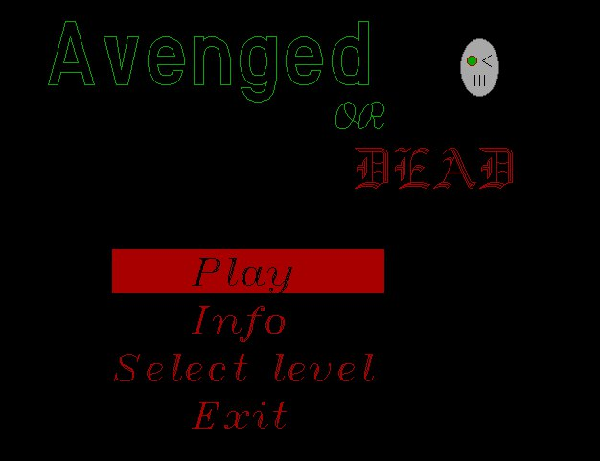

Сама игра

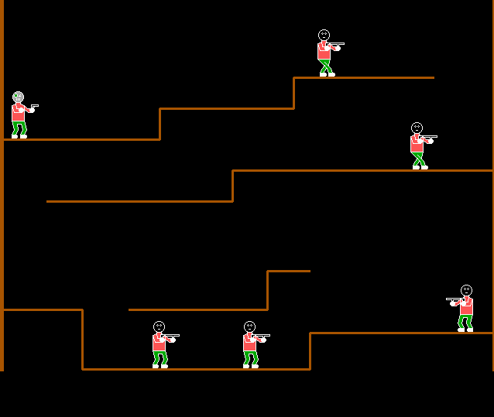

Выбор уровня:

В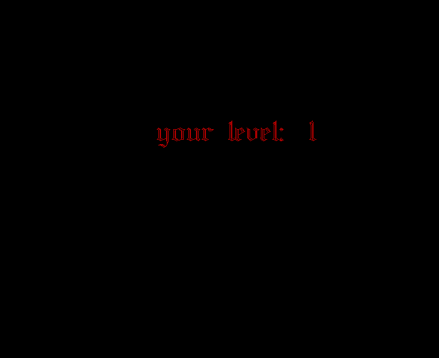

# Описание размещения

В стандартном для турбо паскаля месте.

Перечень файлов, входящих в состав проекта:

ENGINE.pas - модуль отвечающий за физику движения персонажа. в нем же упрвление персонажем.

SHOOTING.pas - модуль отвечающий за поведение выстрелов(движение пуль и их взаимодействие с объектами).

BOTES.pas - модуль отвечающий за поведение ботов и за работу с файлом ботов.

GRCOMAND.pas - модуль отвечающий за рисование карт из файла.

MENU_U.pas - одуль содержащий процедуры для работы меню.

{DRAWHERO.pas, DRAWBOTS.pas, PAINT1.pas, PAINT2.pas} - модули отвечающие за рисование модельки персонажа/бота в любом положении.

CONSTS.pas - Вспомогательный модуль, содержащий константы и типы данных.  
MENU_U.pas   
PAINT1.pas   
PAINT2.pas   
SHOOYING.pas

(модули встроенные в паскаль)

crt.tpu  
graph.tpu  
dos.tpu

(вспомогательные файлы для нашей игры)

BOT<lvl number>.bot  
MAP<lvl number>.map  
-

AOD.pas - сама игра

# Требования к программным и аппаратным средствам

Язык программы- Pascal DOSBox, версия- 7.0

Операционная система и характеристика компьютера: Windows 10, процессор- AMDFX6300,

Ram-8гб, видеокарта- NVIDIA GEFORCE GTX750*TI*

Офисные программы: World 2007 для Windows 7,Libre Office 4.4 для Windows 7.

1.